Pasos administrar aplicación XoMobile Despacho Autoventa
Elaborado por: Pedro Coyoy
Fecha: 25.05.2023
Descripción: en este documento se presentan los pasos para abrir la aplicación y se estructura a nivel de la aplicación XoMobile Autoventa y Despacho.
Paso 1: Debe estar instalado la aplicación de Visual Studio 2008 para poder abrir el proyecto de la aplicación de VB. La instalación la realiza el equipo de soporte técnico.
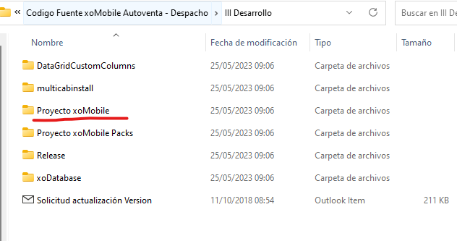
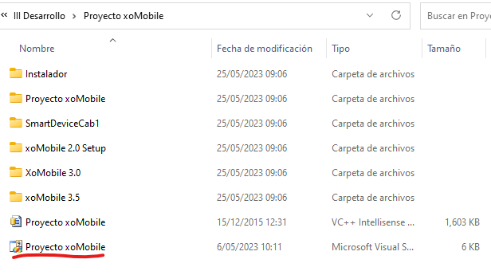

Paso 2: Desglose del proyecto con todos los complementos necesarios para realizar actualizaciones.
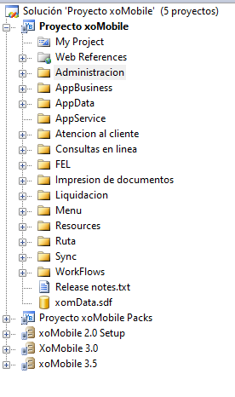

Paso 3: Pantalla de actualización de la aplicación.
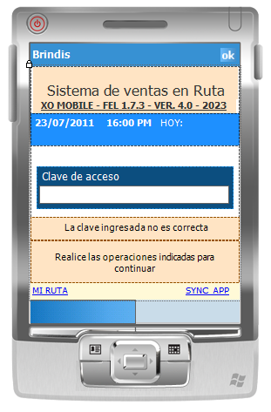
Paso 4: Para conectar el dispositivo es necesario realizar la conectividad con la aplicación del centro de dispositivos de Windows Mobile.
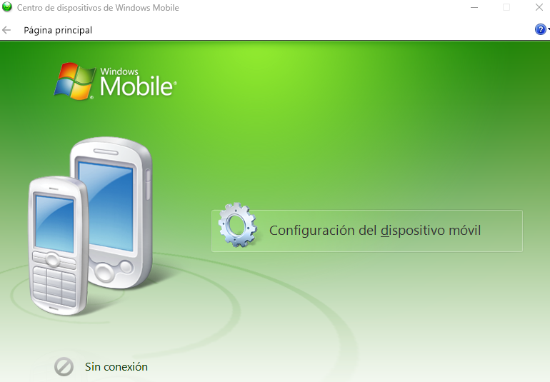

Configuración de servidores
Descripción: Se manejan dos ambientes para la configuración de los servicios y servidores de lo cual detallamos a continuación.
Descripción | Dirección Servidor | Referencia
Servidor IIS XoService | 192.9.2.86 | Ambiente QA
Servidor IIS XoService | 192.9.3.245 | Ambiente Productivo

Referencia del servidor
Servidor de Pruebas
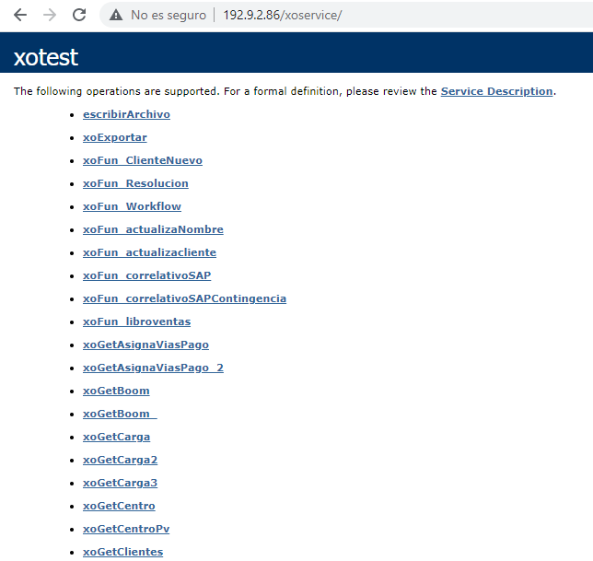
Configuración del servidor IIS QA
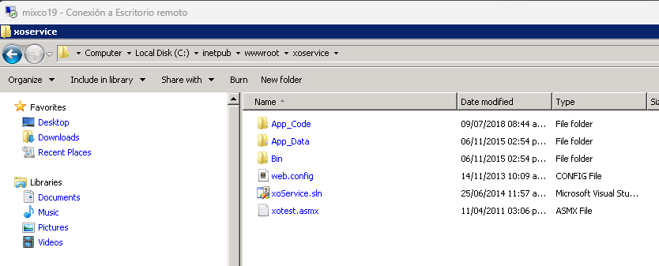

Servidor Productivo
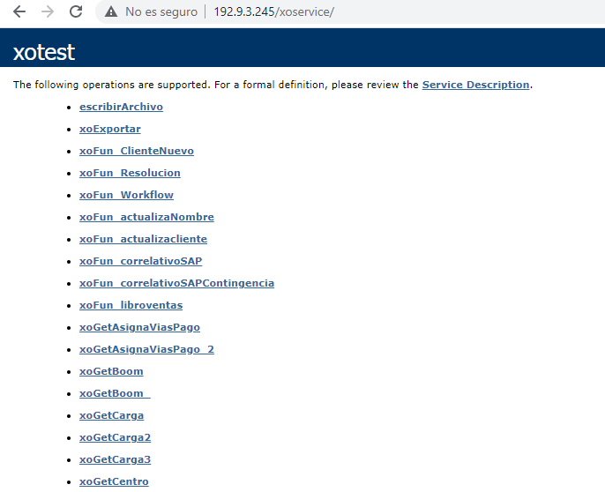

Configuración del servidor IIS PRODUCTIVO
